**НЕГОСУДАРСТВЕННОЕ ОБРАЗОВАТЕЛЬНОЕ ЧАСТНОЕ УЧРЕЖДЕНИЕ ВЫСШЕГО ОБРАЗОВАНИЯ**

**«МОСКОВСКИЙ ФИНАНСОВО-ПРОМЫШЛЕННЫЙ УНИВЕРСИТЕТ «СИНЕРГИЯ»**

|  |  |  |
| --- | --- | --- |
| **Факультет/Институт** |  | Информационных технологий |
|  |  | (наименование факультета/ Института) |
| **Направление/специальность** |  | Информационные системы и технологии |
| **подготовки:** |  | (код и наименование направления /специальности подготовки) |
| **Форма обучения:** |  | очная |
|  |  | (очная, очно-заочная, заочная) |
|  |  |  |

**Лабораторный практикум № 3**

|  |  |  |  |  |
| --- | --- | --- | --- | --- |
| **по дисциплине** |  | Программирование на IOS | | |
|  | | |  | (наименование дисциплины) |

|  |  |  |  |  |
| --- | --- | --- | --- | --- |
| **Обучающийся** |  | **Куприкова Ксения Дмитриевна** |  |  |
|  |  | (ФИО) |  | (подпись) |
| **Группа** |  | **группа ДБИ-301рки** |  |
|  |  |  |  |

|  |  |  |  |  |
| --- | --- | --- | --- | --- |
| **Преподаватель** |  | Сибирев Иван Валерьевич |  |  |
|  |  | (ФИО) |  | (подпись) |

**Москва 2024 г.**

**Цель лабораторного практикума:** ознакомится с коллекциями и принципами Объектно-ориентированного программирования на языке “Swift”.

В ходе выполнения лабораторного практикума были выполнены следующие действия:

Я ознакомилась с третьей главой на Metanit “Объектно-ориентированное программирование”, и содержание этой главы позволило мне реализовать следующие примеры: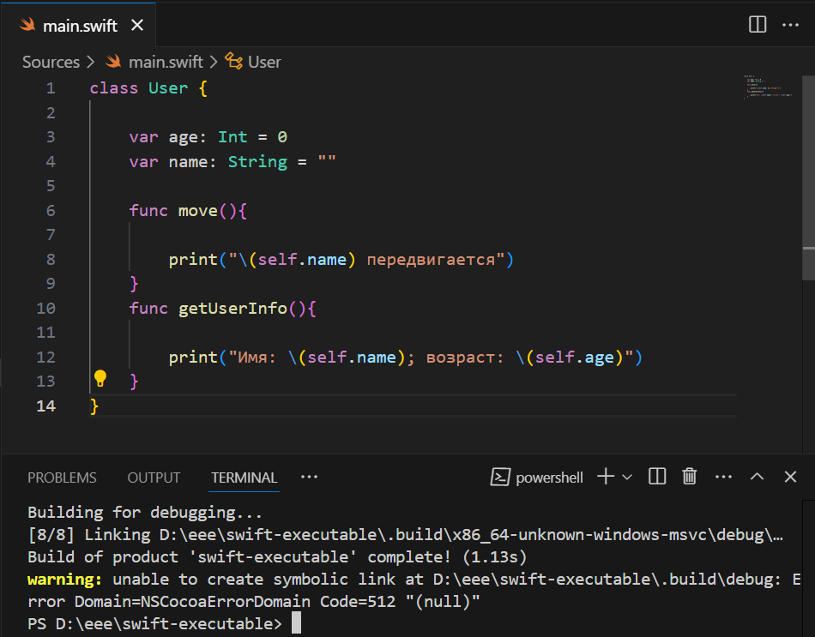

Рисунок 1 Тема "Классы и объекты"

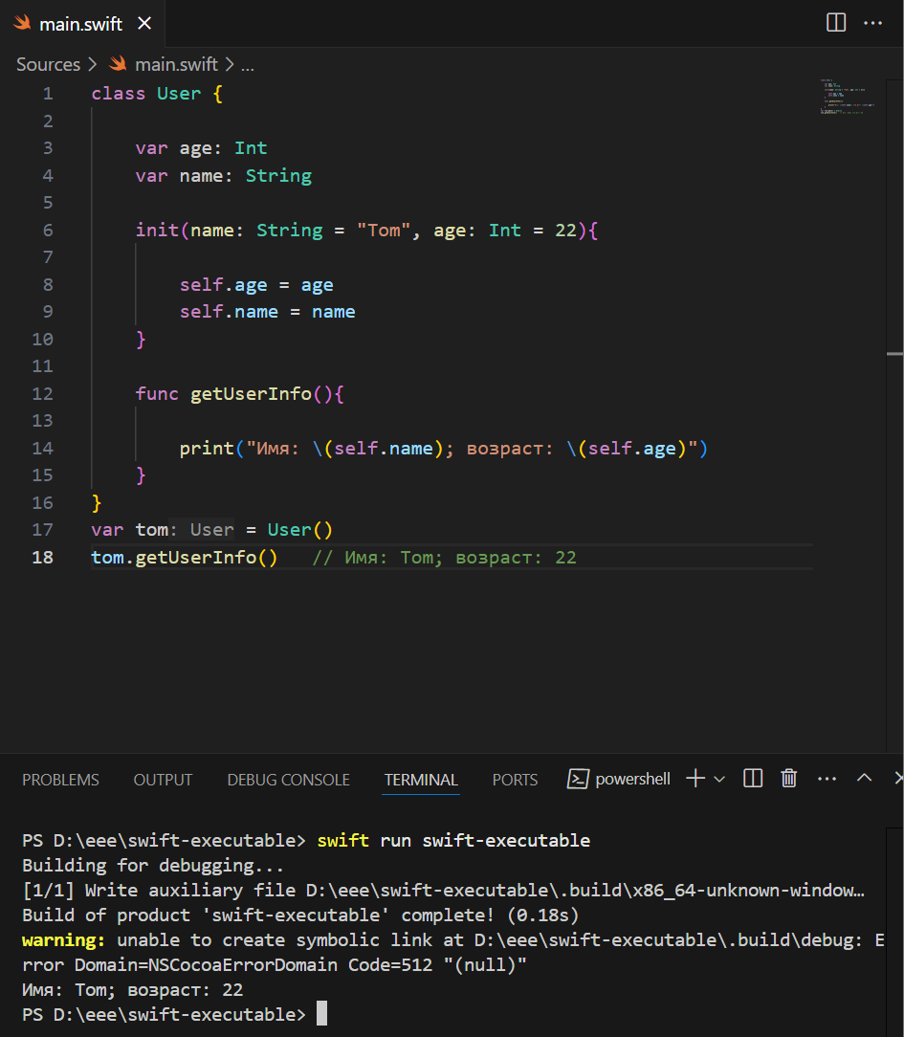

Рисунок 2 Тема "Инициализаторы"

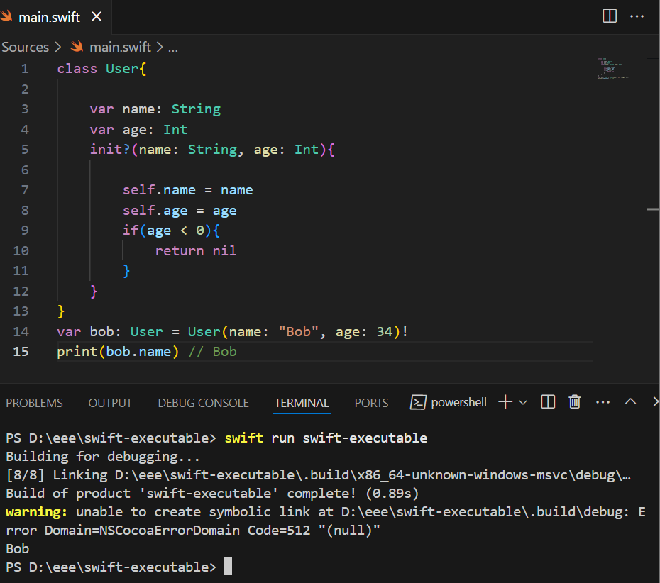

Рисунок 3 Тема "Инициализаторы" 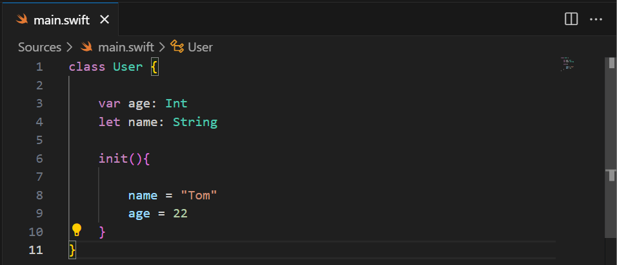

Рисунок 4 Тема "Свойства"

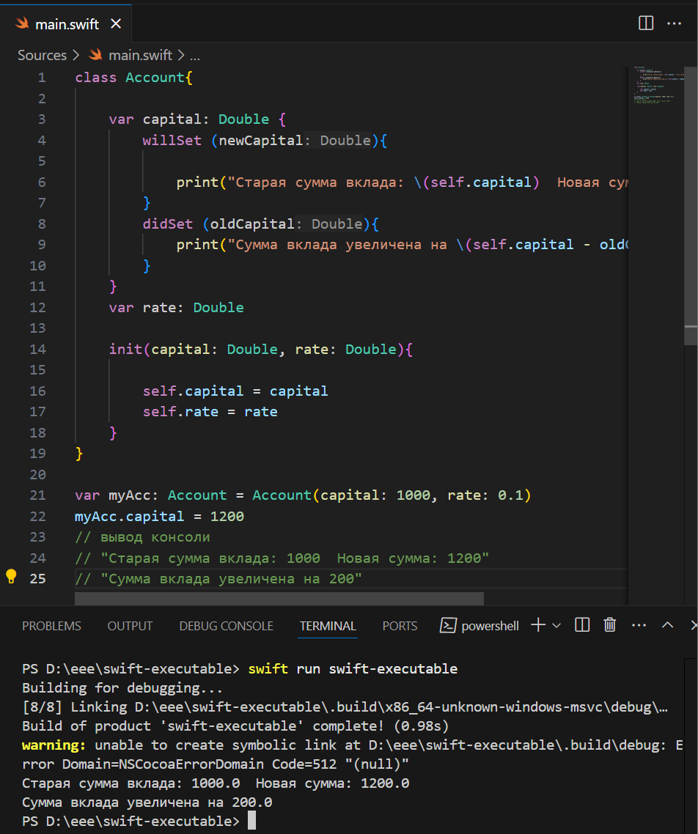

Рисунок 5 Тема "Свойства"

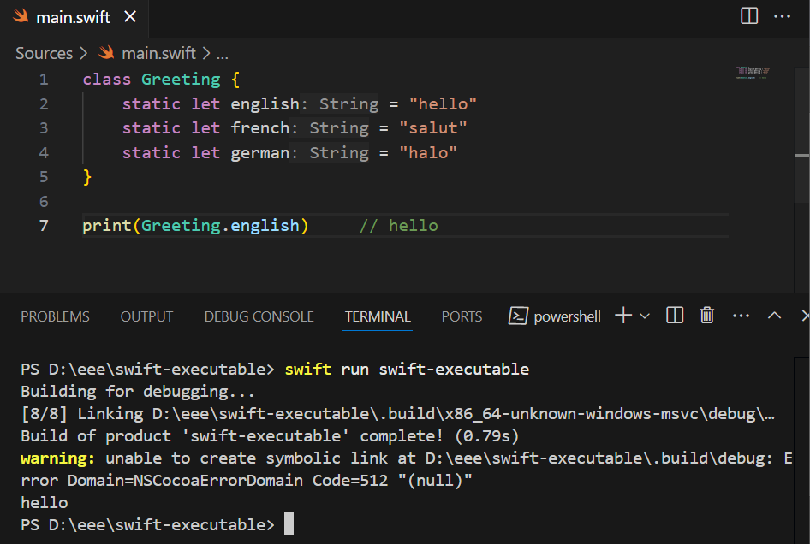

Рисунок 6 Тема "Статические свойства и методы"

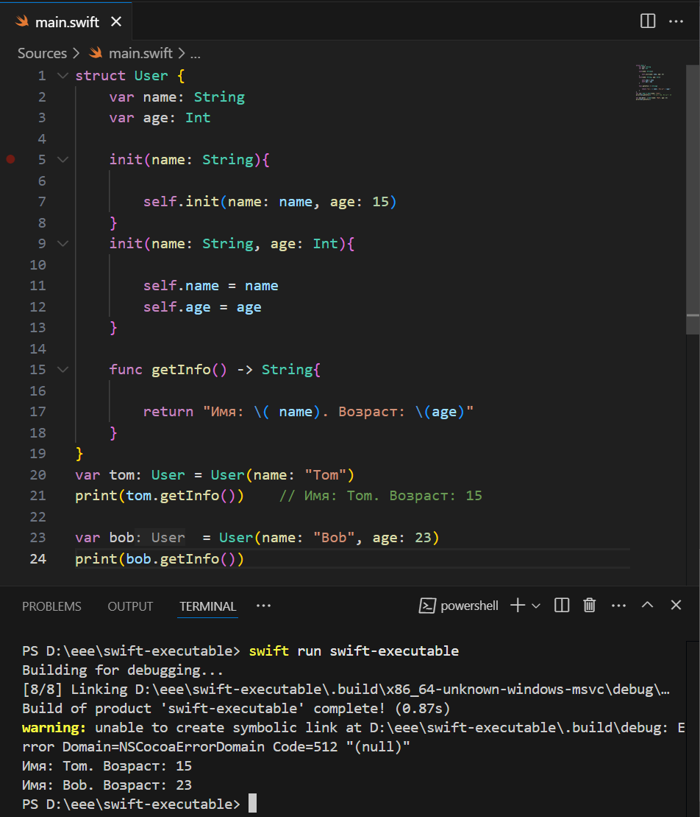

Рисунок 7 Тема "Структуры"

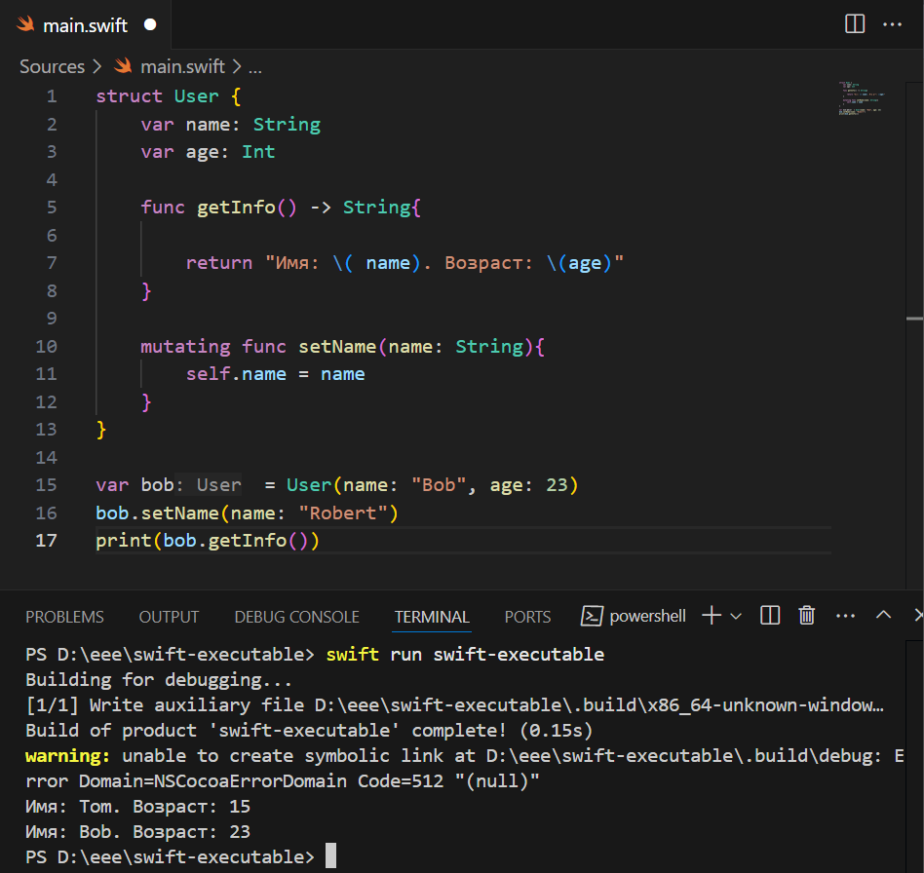

Рисунок 8 Тема "Структуры"

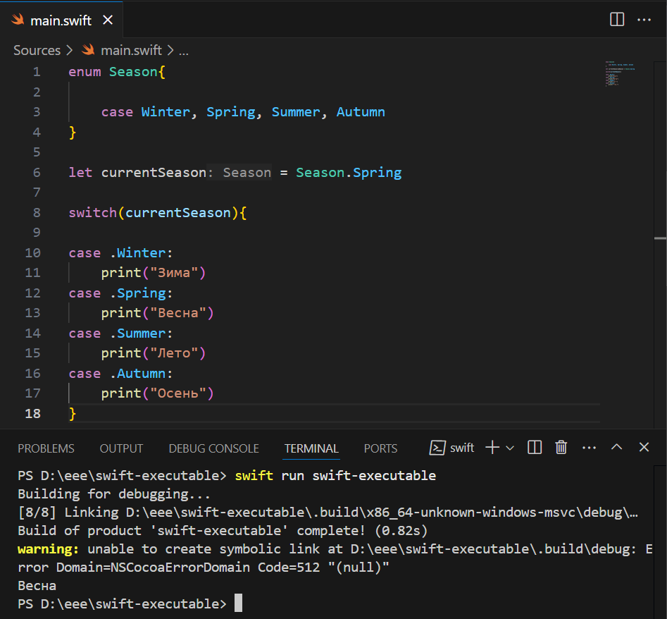

Рисунок 9 Тема "Перечисления"

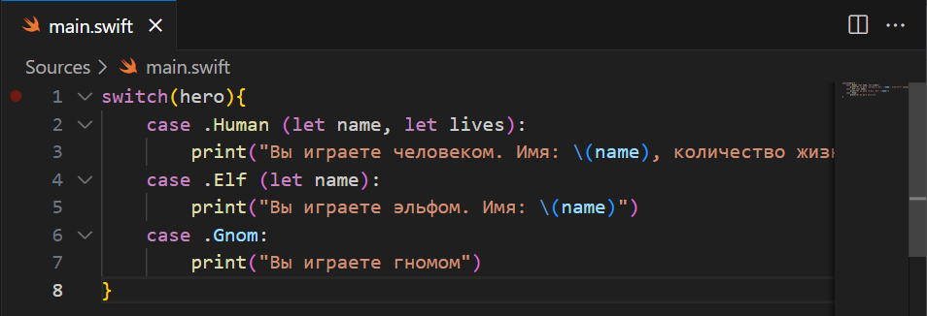

Рисунок 10 Тема "Перечисления"

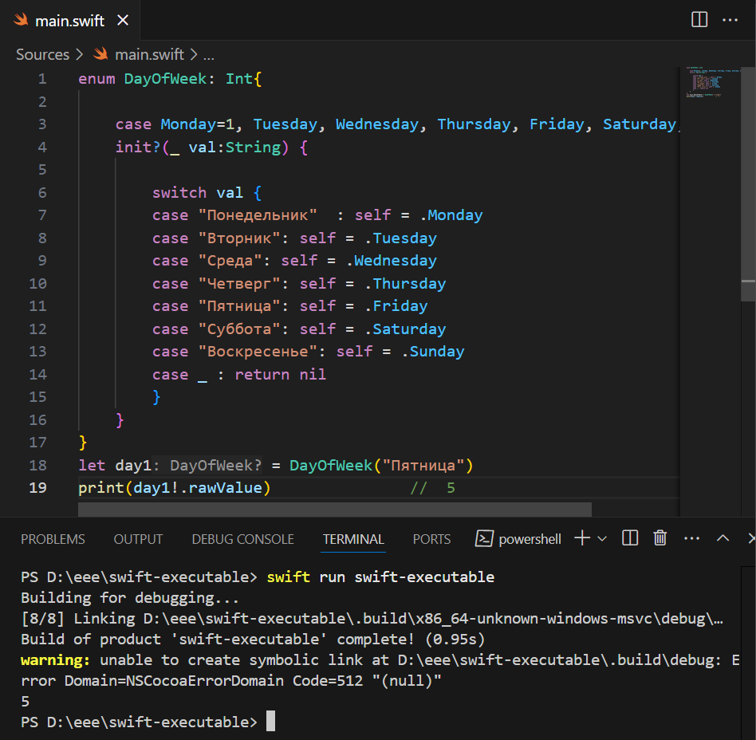

Рисунок 11 Тема "Перечисления"

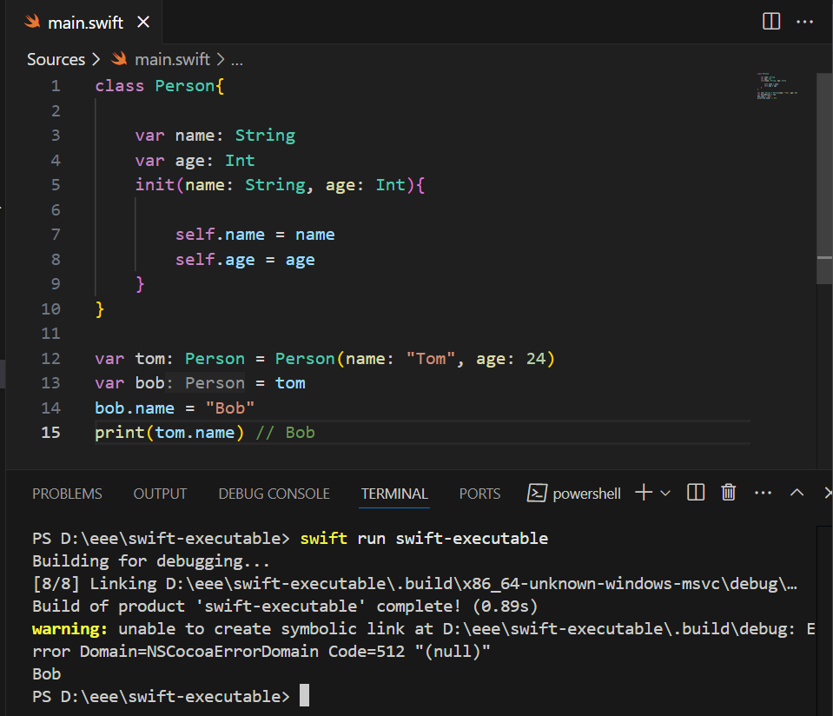

Рисунок 12 Тема "Значимые и ссылочные типы"

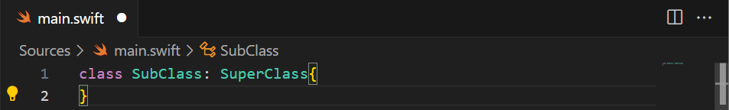

Рисунок 13 Тема "Наследование"

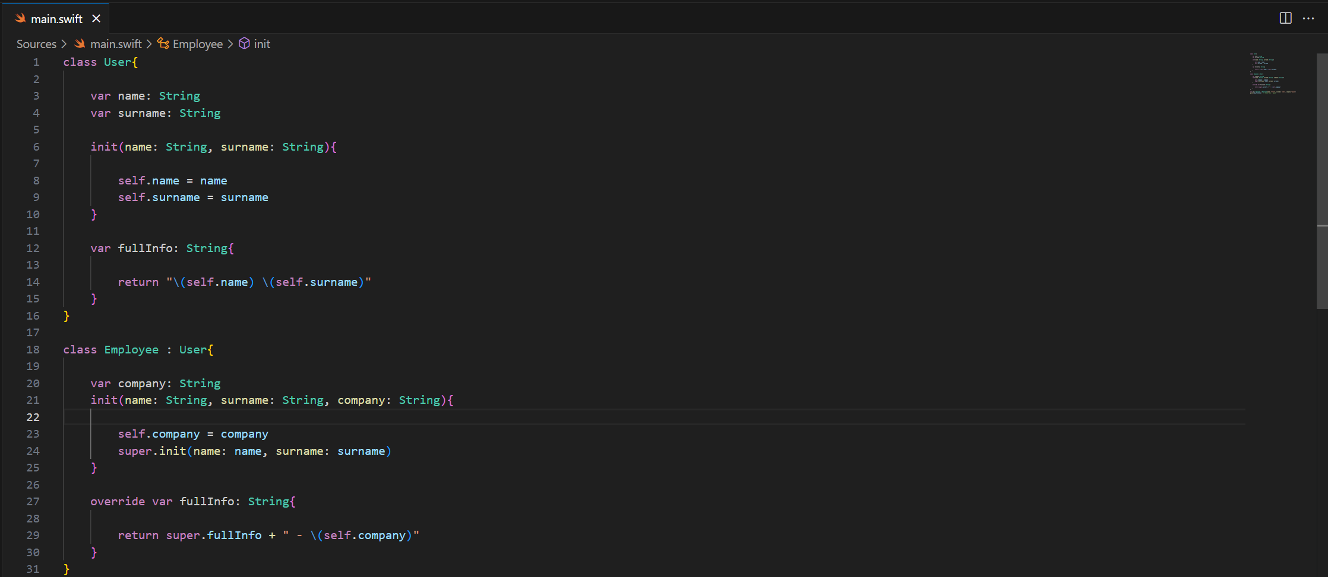

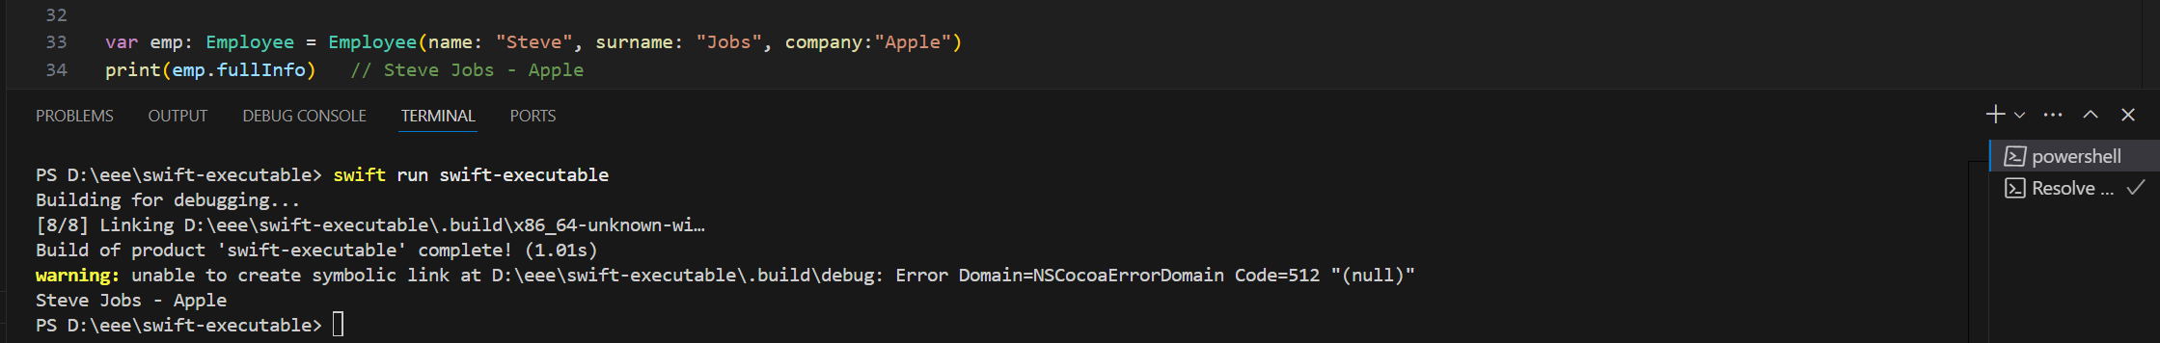

Рисунок 14 Тема "Наследование"

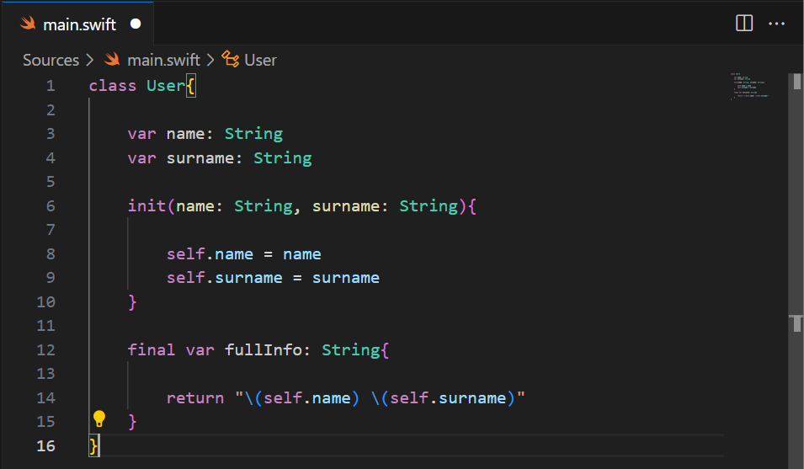

Рисунок 15 Тема "Наследование"

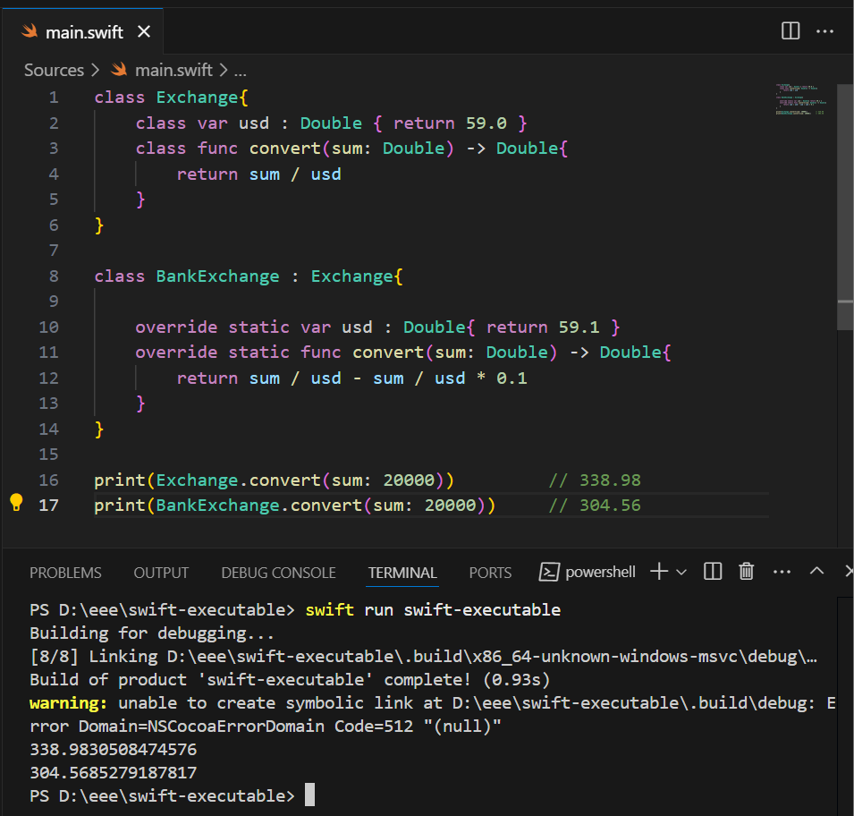

Рисунок 16 Тема "Свойства и методы класса"

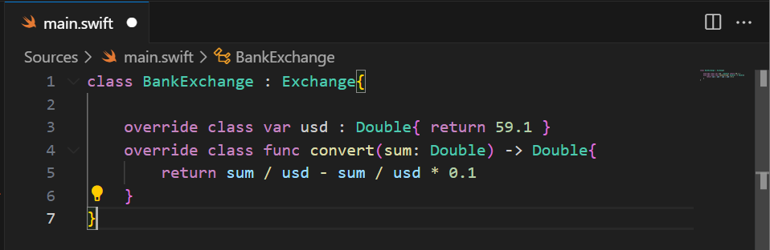

Рисунок 17 Тема "Свойства и методы класса"

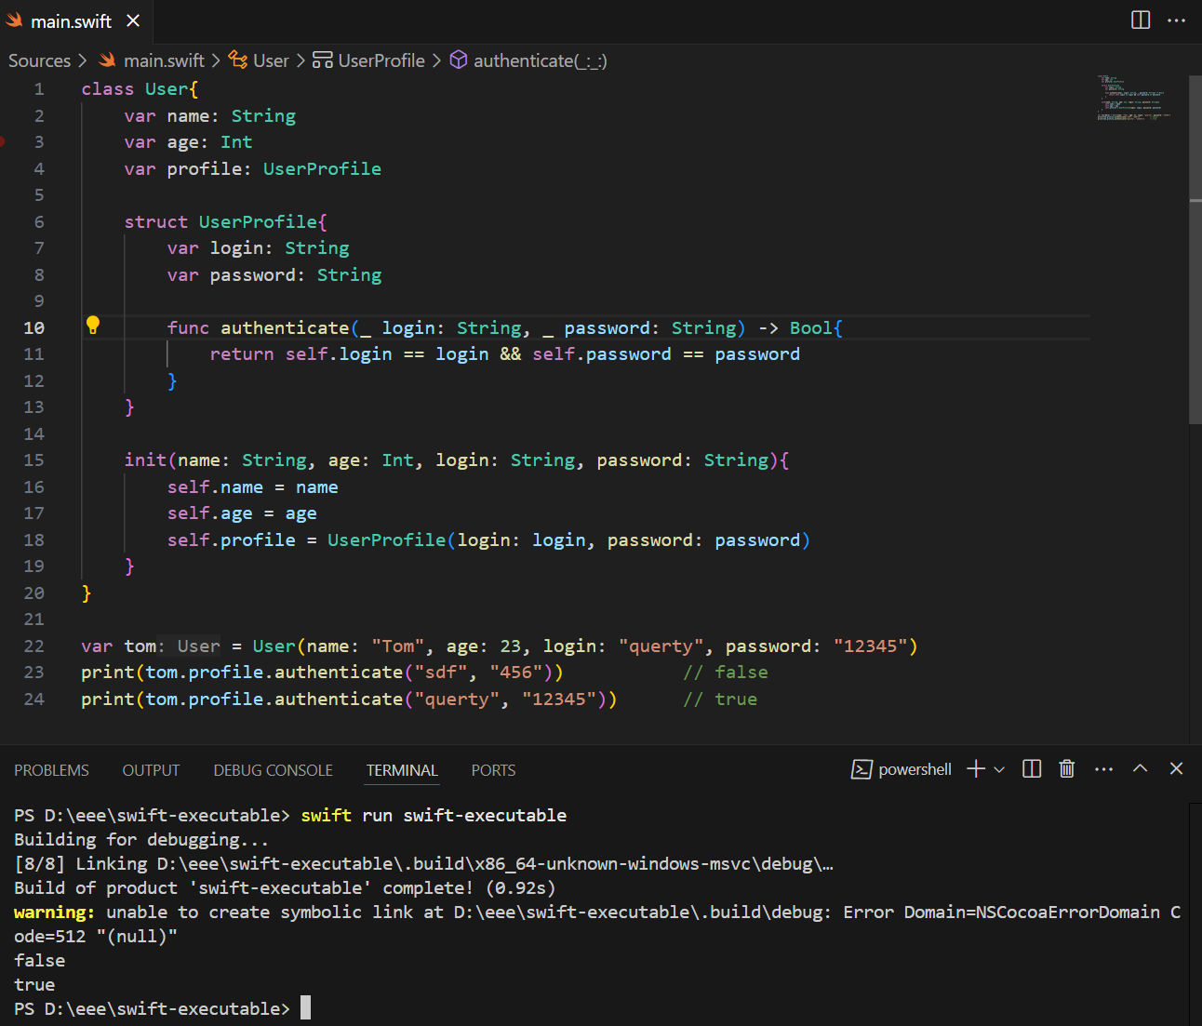

Рисунок 18 Тема "Вложенные типы"

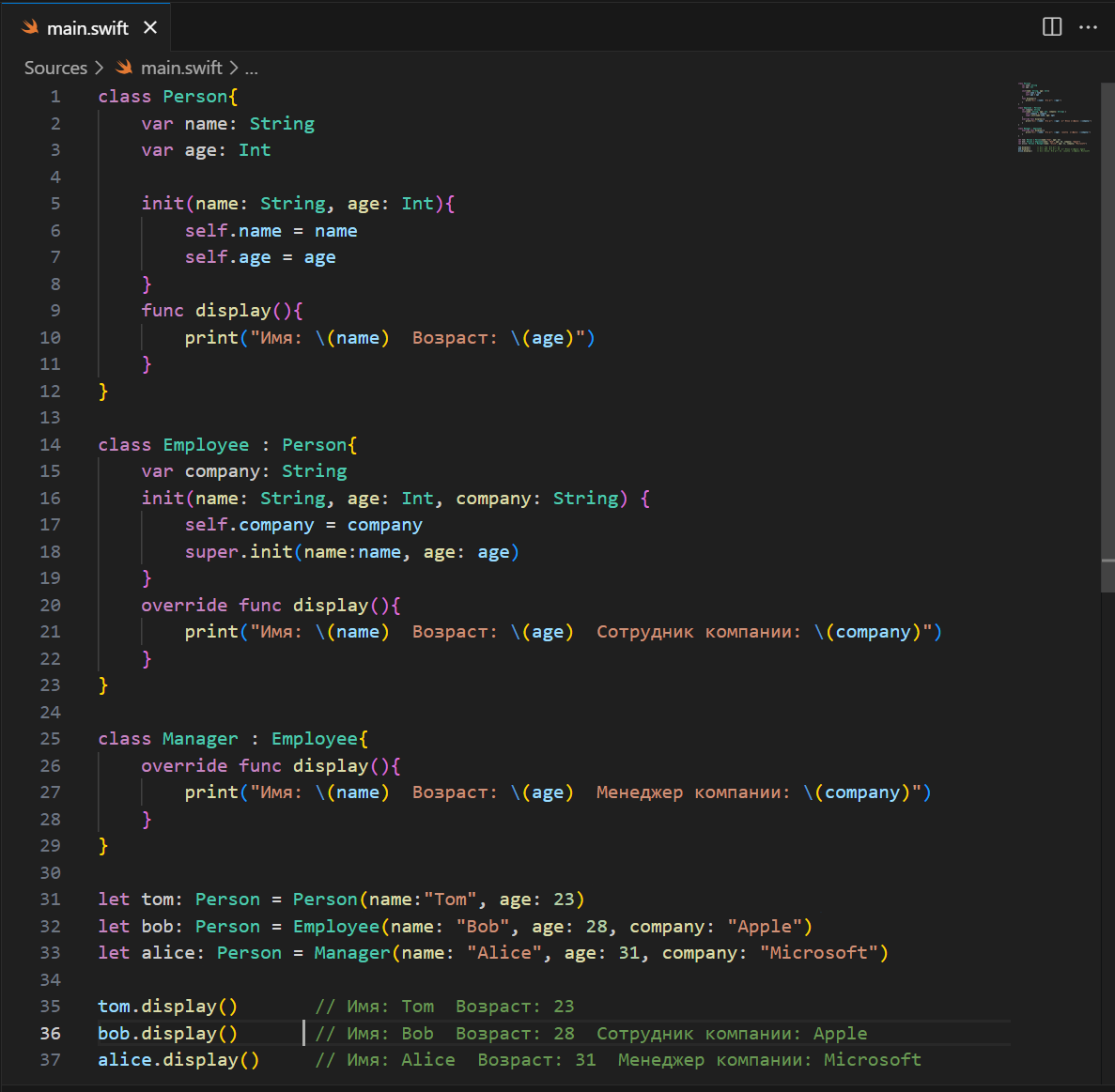

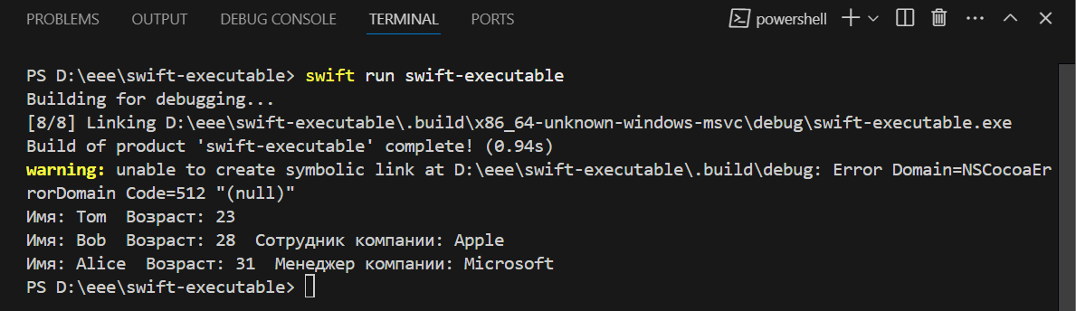

Рисунок 19 Тема "Полиморфизм"

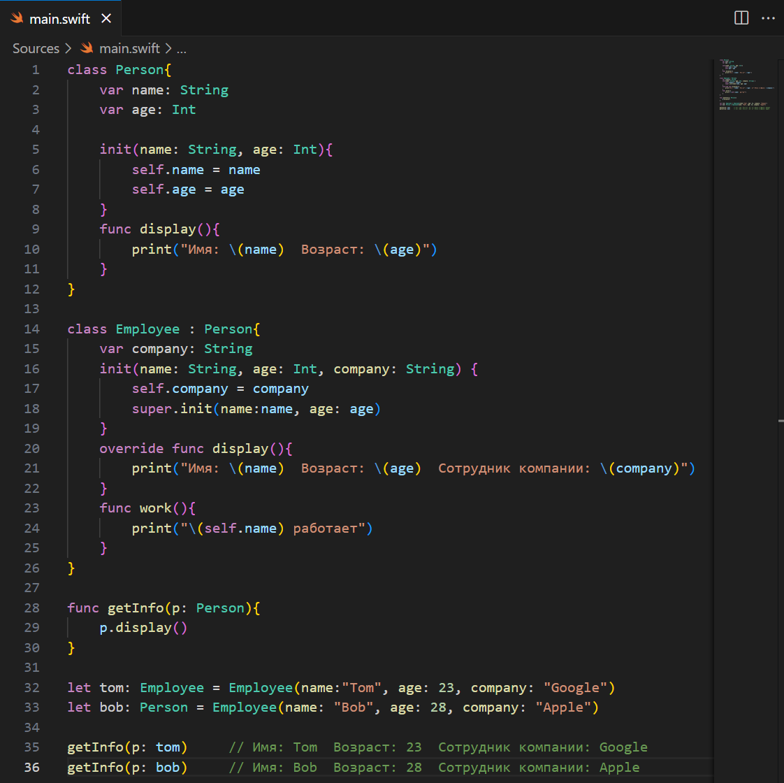

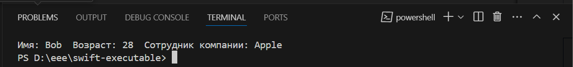

Рисунок 20 Тема "Преобразование типов"

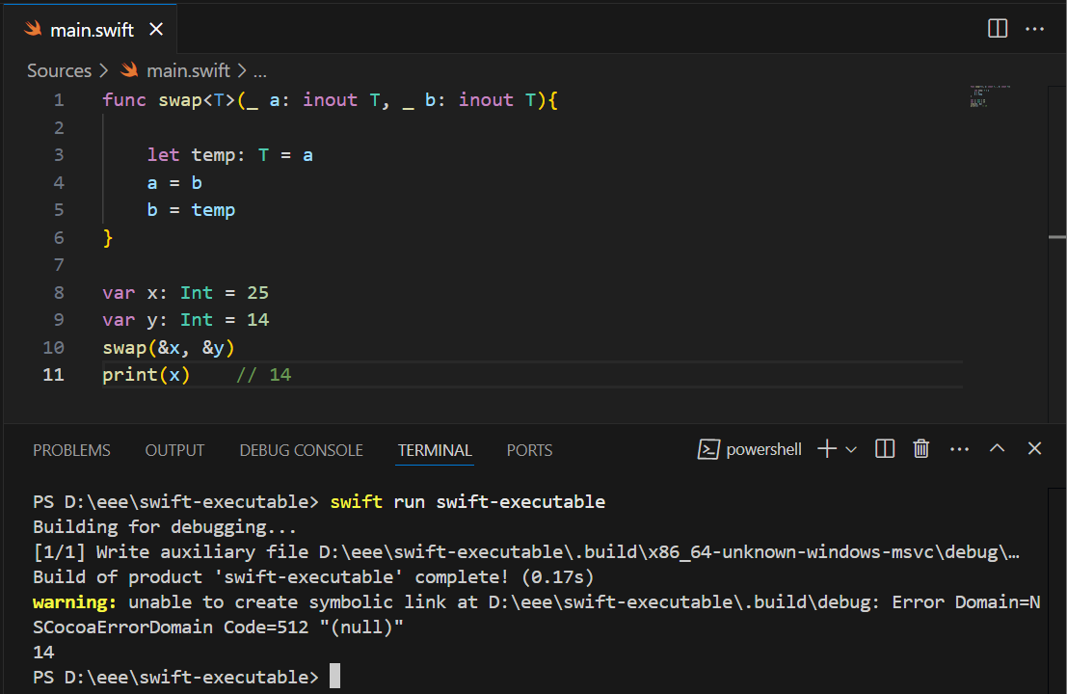

Рисунок 21 Тема "Обобщения"

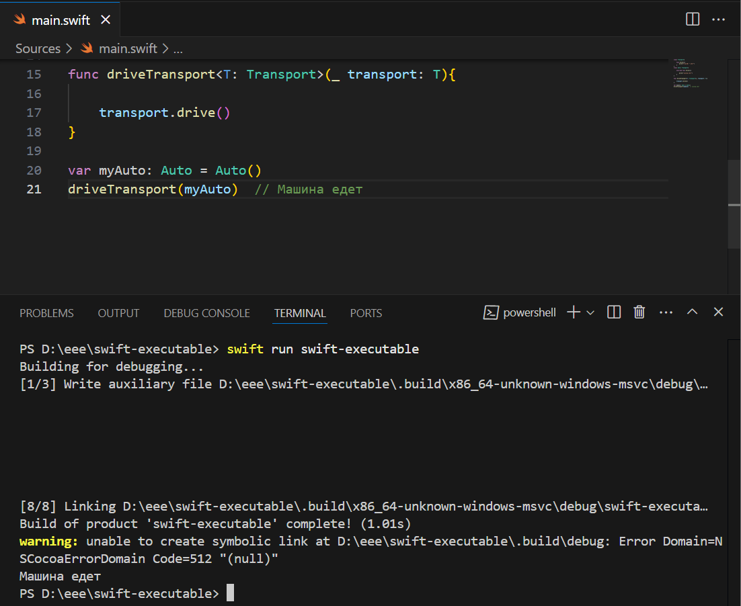

Рисунок 22 Тема "Обобщения"

**Коллекции**

2. Я ознакомил с четвёртой главой на Metanit “Коллекции”, содержимое которого позволило осуществить следующие примеры:



Рисунок 23 Тема "Последовательность"



Рисунок 24 Тема "Последовательность"

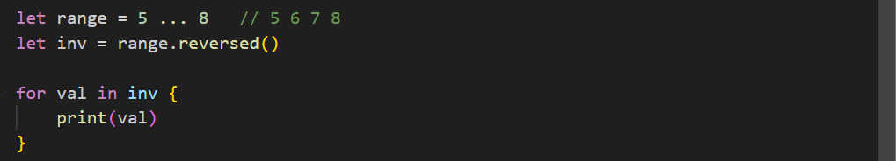

Рисунок 25 Тема "Последовательность"

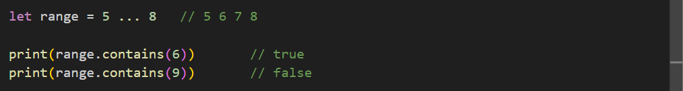

Рисунок 26 Тема "Последовательность"

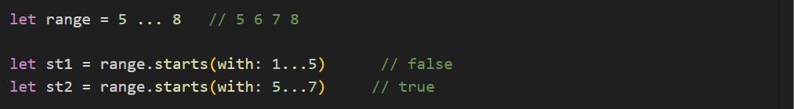

Рисунок 27 Тема "Последовательность"

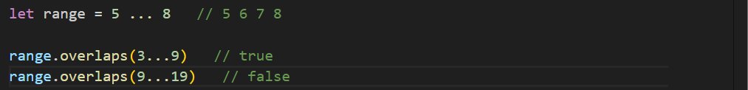

Рисунок 28 Тема "Последовательность"

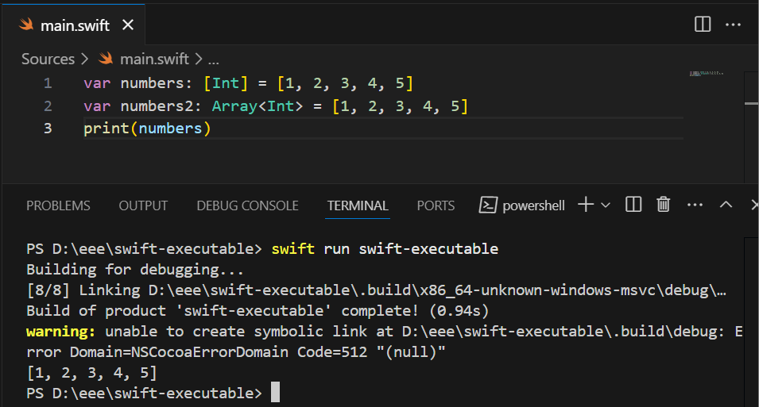

Рисунок 29 Тема "Массивы"

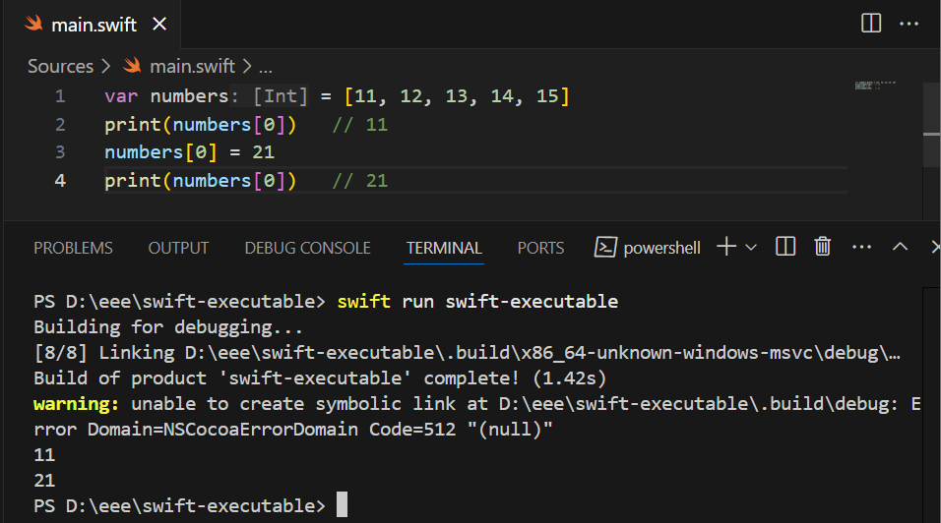

Рисунок 30 Тема "Массивы"

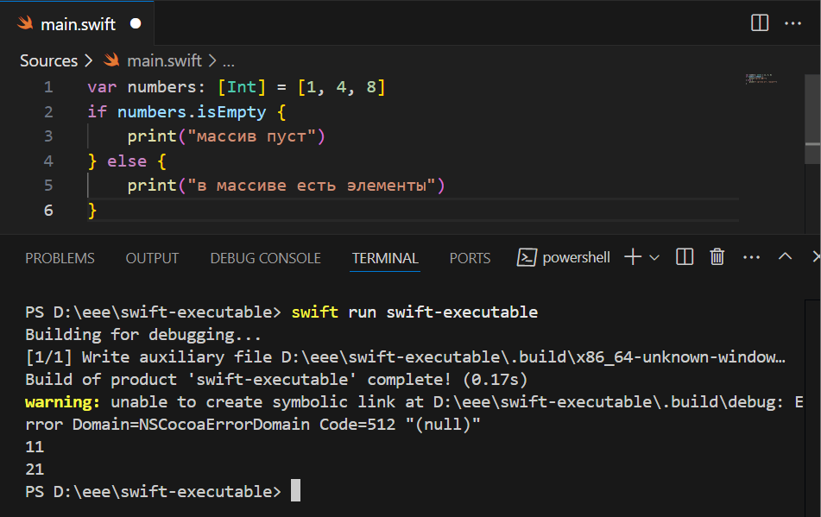

Рисунок 31 Тема "Массивы"

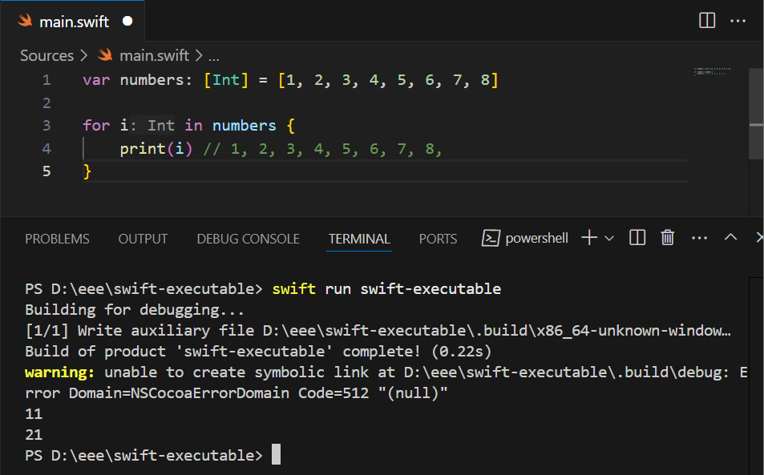

Рисунок 32 Тема "Массивы"

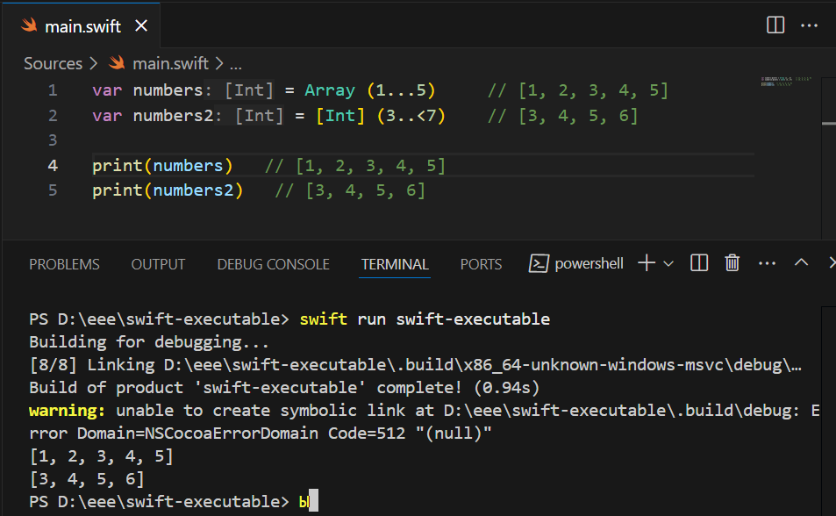

Рисунок 33 Тема "Массивы"

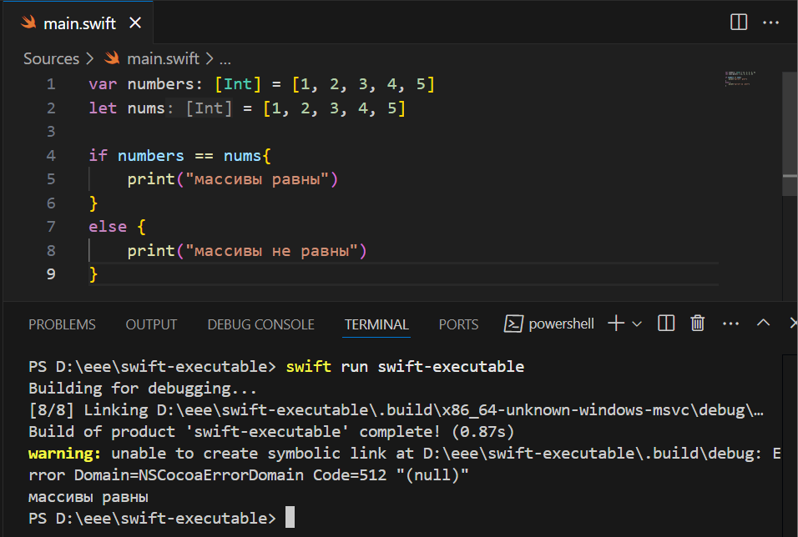

Рисунок 34 Тема "Массивы"

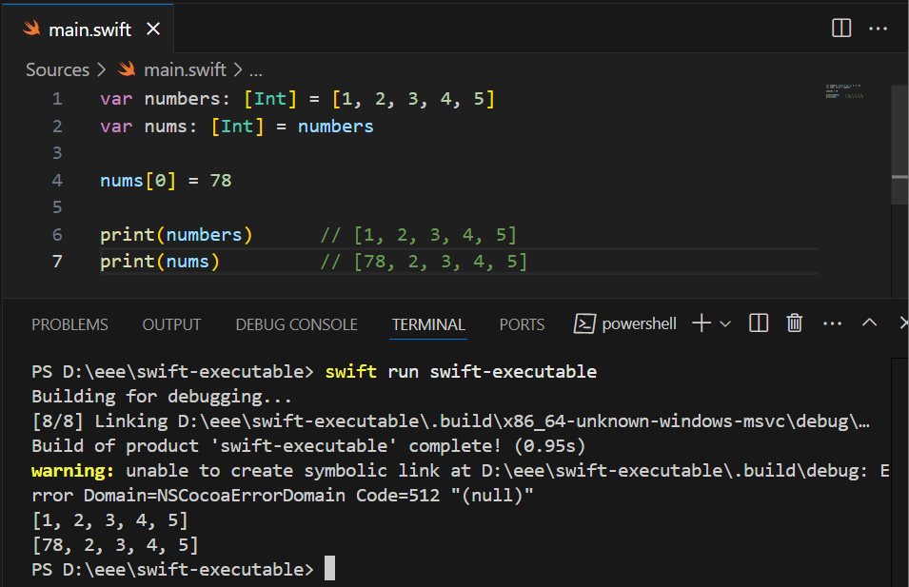

Рисунок 35 Тема "Массивы"

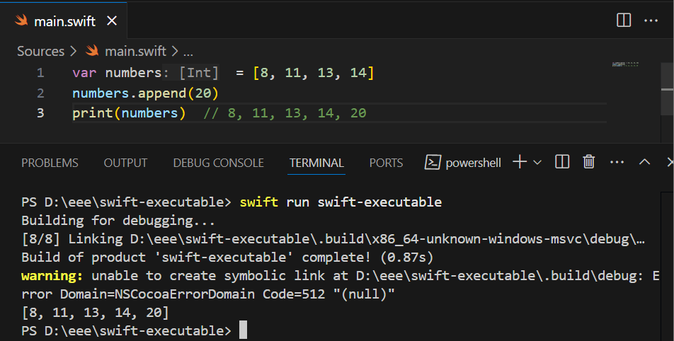

Рисунок 36 Тема "Массивы"

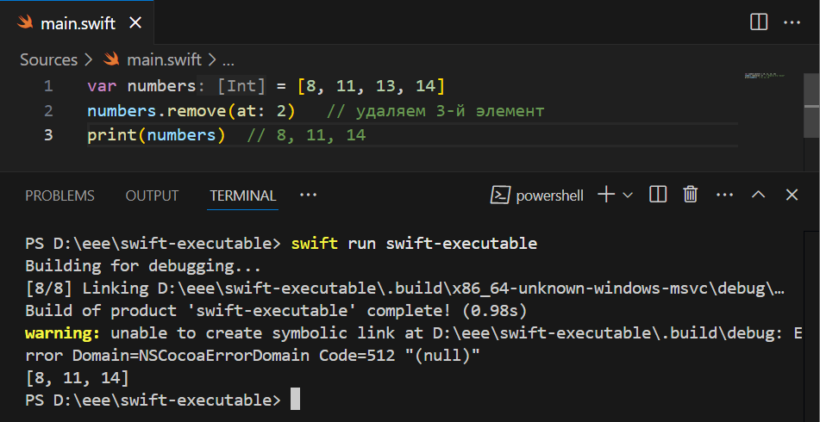

Рисунок 37 Тема "Массивы"

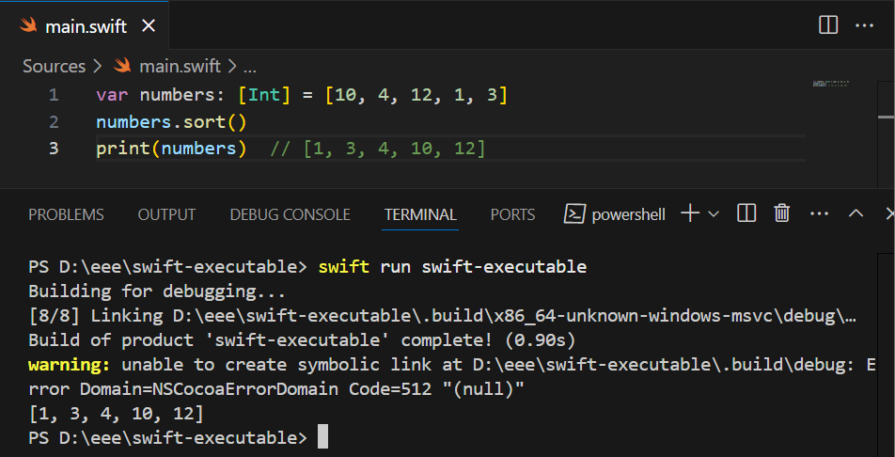

Рисунок 38 Тема "Массивы"

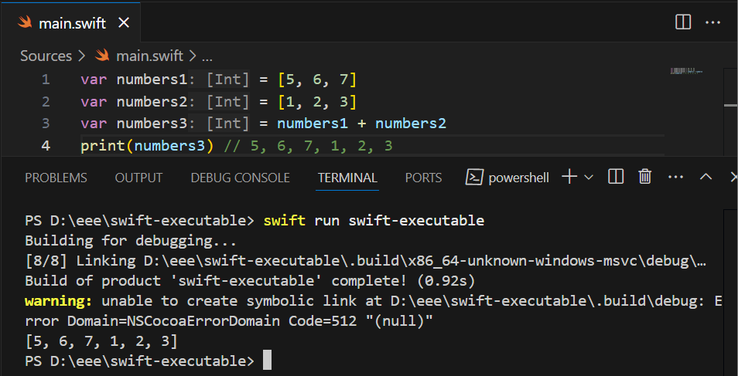

Рисунок 39 Тема "Массивы"

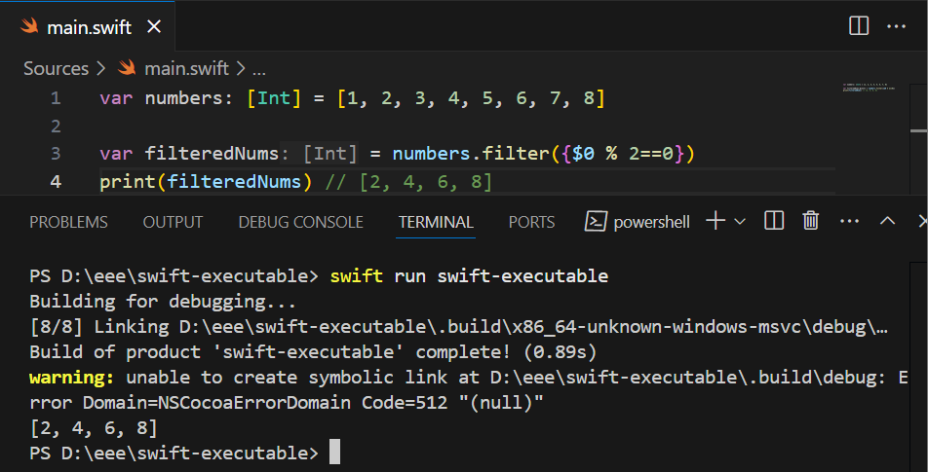

Рисунок 40 Тема "Массивы"

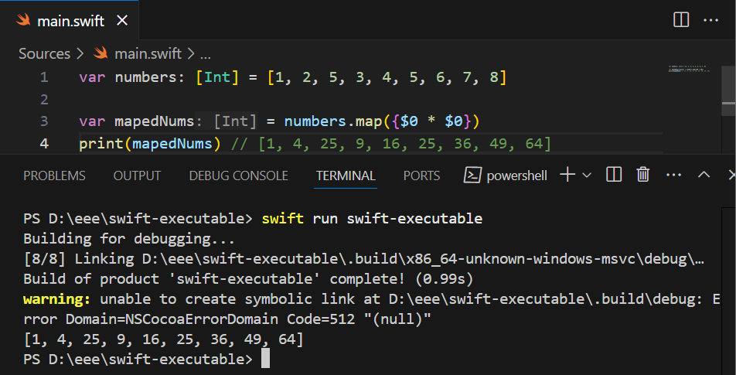

Рисунок 41 Тема "Массивы"

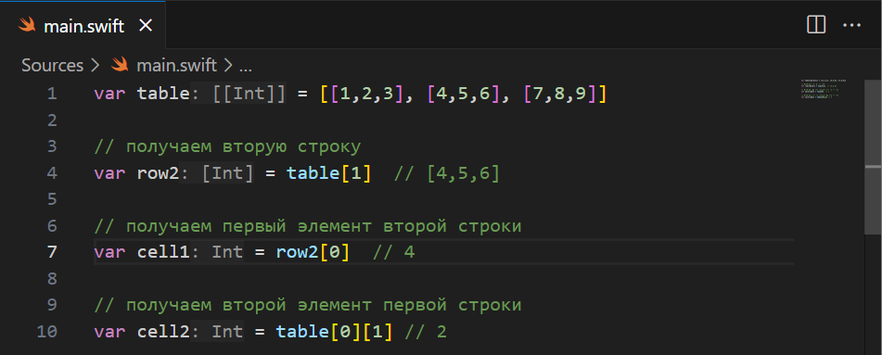

Рисунок 42 Тема "Массивы"

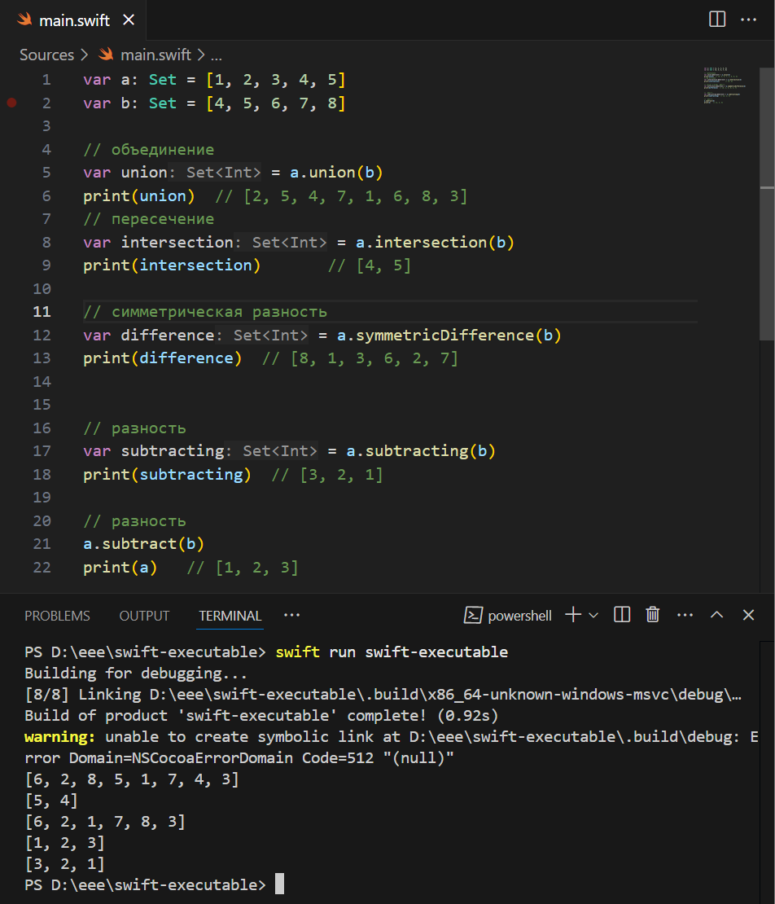

Рисунок 43 Тема "Множества"



Рисунок 44 Тема "Словари"

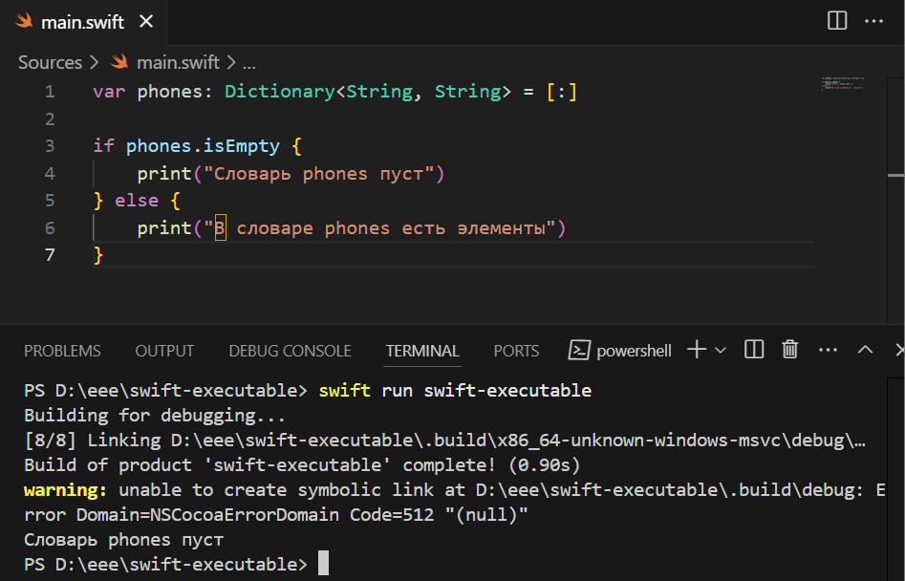

Рисунок 45 Тема "Словари"

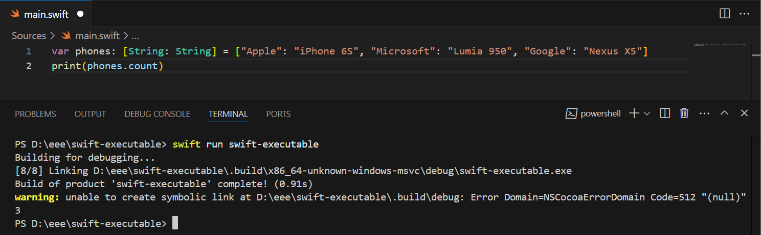

Рисунок 46 Тема "Словари"

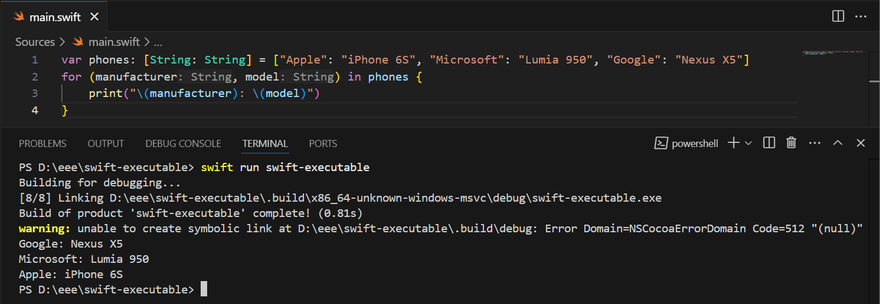

Рисунок 47 Тема "Словари"

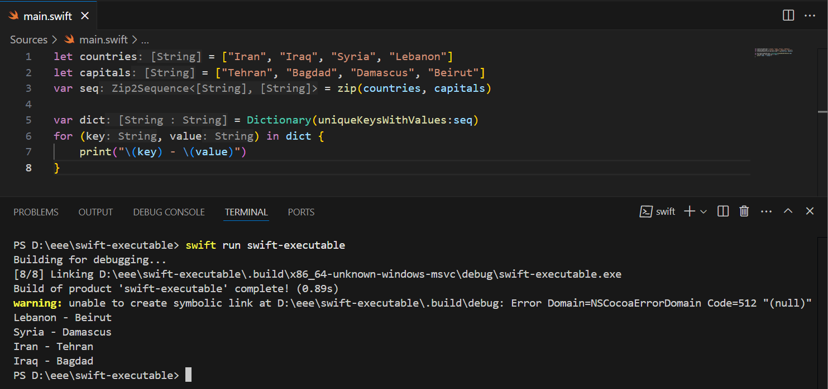

Рисунок 48 Тема "Словари"

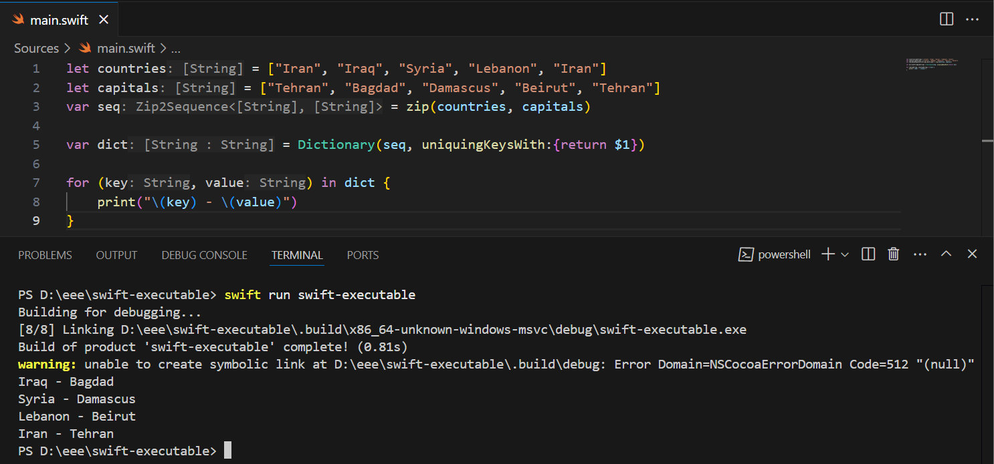

Рисунок 49 Тема "Словари"

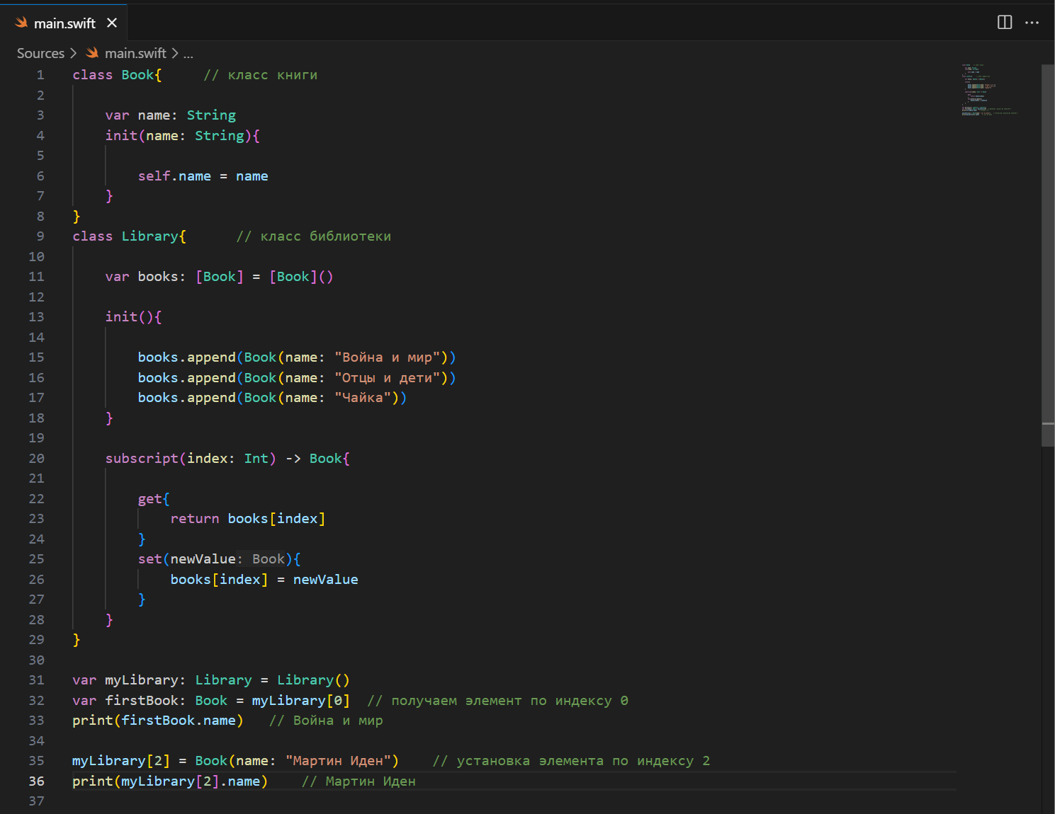

Рисунок 50 Тема "Сабскрипты"

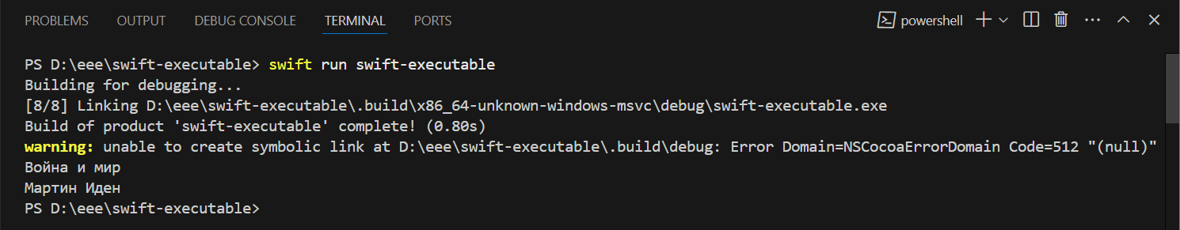

Рисунок 51 Тема "Сабскрипты"

Вывод: Я ознакомилась с коллекциями и принципами объектно-ориентированного программирования на языке Swift, а именно с классами и объектами, инициализаторами, свойствами, статическими свойствами и методами, а также со структурами, перечислениями, наследованием, массивами, последовательностями, множествами, словарями и сабскриптами. Я использовала эти знания для решения различных примеров.